Новости
05.09.2014

О минимальном количестве баллов по предметам ЕГЭ-2015

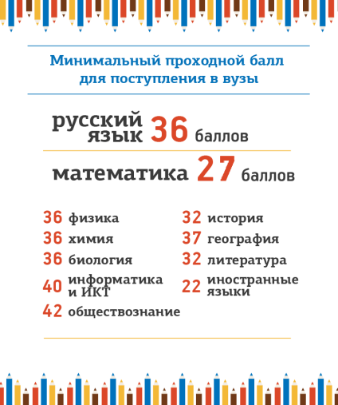
В начале нового учебного года глава Федеральной службы по надзору в сфере образования и науки Сергей Кравцов подписал распоряжение об установлении минимального количества баллов по всем предметам единого государственного экзамена, необходимого для поступления в высшие учебные заведения.

Документ устанавливает минимальное количество баллов ЕГЭ, необходимое для поступления на обучение по программам бакалавриата и программам специалитета по всем учебным предметам.

- по русскому языку 36 баллов;

- по математике 27 баллов;

- по физике 36 баллов;

- по химии 36 баллов;

- по информатике и информационно-коммуникационным технологиям (ИКТ) 40 баллов;

- по биологии 36 баллов;

- по истории 32 балла;

- по географии 37 баллов;

- по обществознанию 42 балла;

- по литературе 32 балла;

- по иностранным языкам (английский, французский, немецкий, испанский) 22 балла.

